《突破新生™管理新生代的BREAK赋能法©》

**杭州站**

**主讲老师：史量**

**企业类型：**不限

**时间安排：**2024年1月12日9:30至17:00

2024年1月13日9:30至16:30

**地点安排：**杭州文一西路522号西溪科创园8幢

**参课费用：**光华学习卡门票9张/人

现金票3800元/人

**人数限制：50人**

**企业痛点**

数字化转型大背景下，产业数字化势在必行，传统产业如何实现数字化+，实体经济如何与数字化深度融合，成为时代的重大课题。在数字化转型过程中，数字化人才的能力重构和领导力赋能是数字化转型的重要一环。

数字化转型中的领导力赋能已不限于高层领导者，包括所有的中基层管理者都需要深度迭代和掌握新的领导技能。代际教练领导力课程，帮助管理者更好地理解数字化人才的需求，特别是理解年轻的90/95/00后数字化人才，使之掌握一套行之有效的数字化人才领导和管理方法。

“未来无法管理数字新生代员工，就会在管理岗位上被时代无情地抛弃” 。

**适用对象**

各级中高层管理者

**课程亮点**

1. 唯有升维思考，方能降维管理
2. 唯有了解新生代，方能赋能新生代
3. 帮助企业高中基层领导者，了解数字化转型中的人才能力的重构和赋能新模式
4. 帮助企业管理者通过：入职管理、绩效反馈、授权激励、员工谈心、赋能指导等典型的工作场景切入，系统掌握一套行之有效的管理数字新生代员工的“BREAK”赋能法，从而帮助企业提升管理运营效率、降低新生代员工流失率，帮助管理者树立起专业权威，赋能管理者全新的代际教练领导力。

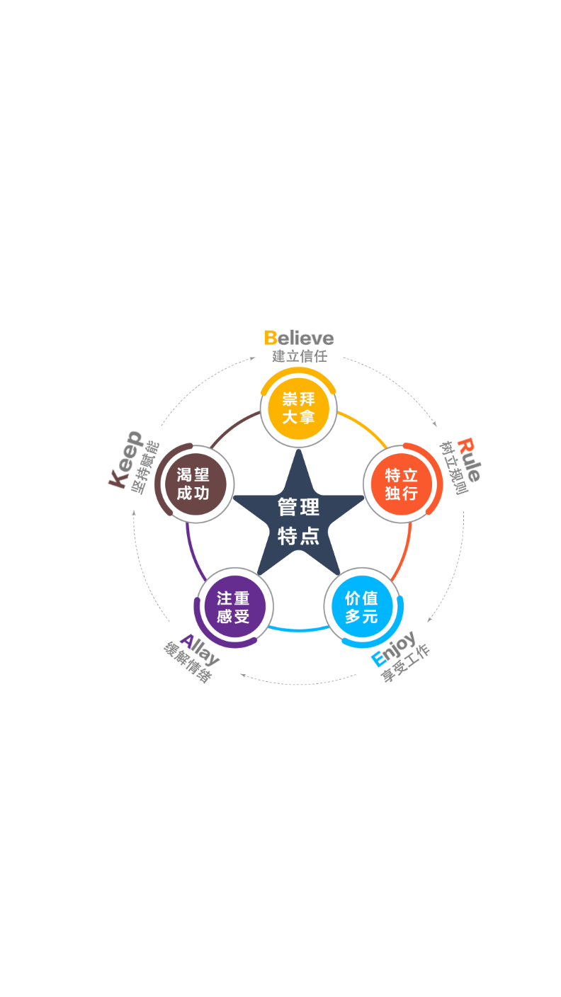

**课程大纲 Outline**

**一、第一招——Believe（建立信任）：**

**核心观点：无信任 不管理**

**情景沙盘：《艰难的信任》**

1. 数字新生代员工期待的职场
2. 增加信任的五要素：准父母式管理、显示能力、 人格魅力、信任账户、信任交换
3. 准父母式的管理：温暖而坚定
4. 最快速建立信任的方法：显示能力
5. 视频教学：显示能力，赢得信任
6. 如何风险最低地显示能力？
7. 人格魅力修炼的“五环模型”
8. 信任交换：乔哈里视窗与信任建立

**演练：通过“信任会”快速建立信任**

**快速建立信任的16个好问题**

1. 信任账户管理
2. 领导者十三种强化信任的行为

**情景沙盘复盘：《艰难的信任》**

**二、第二招——Rule（树立规则）：**

**核心观点：没有规矩不成方圆，需要引导新生代建立起规则意识**

**情景沙盘：《不懂规矩的小毛》**

1. 规则的两个方面：成文的规则（礼仪规则、工作规则），不成文的规则（管理脚本）
2. 帮助新生代建立规则和边界意识的重要意义
3. 帮助新生代建立规则的三个重要时刻
4. 入职面谈:丑话说在前面
5. 入职培训:先声夺人的礼仪规则
6. 晨会周会:绩效反馈还可以这么做
7. 如何树立最难的“管理脚本”
8. 企业文化是什么？
9. 企业价值观是如何形成和传递的
10. 企业价值观延伸出来的管理脚本
11. 管理脚本
12. 语言脚本
13. 行为脚本
14. 圈子脚本
15. 文化脚本
16. 管理脚本的规则建立

**演练：吐槽小会&建规讨论**

**情景沙盘复盘：《不懂规矩的小毛》**

**三、第三招——Enjoy（享受工作）**

**核心观点：数字新生代进入职场时的马斯洛需求层次远高于70/80后入职当年**

**情景案例：《艰难的对话》**

1. 让下属有“融入感”，领导者要懂得“仪式”
2. 方法：建立仪式的四个方面
3. 让下属有“意义感”，领导者要懂得“激励”
4. 改变态度的重要意义
5. 什么是职业化的态度
6. 如何建立员工职业化的态度

**演练：如何说好属于自己的故事**

1. 从马斯洛需求看数字新生代员工的需求次
2. 如何判断数字新生代的需求层次
3. 新生代不同价值需求的激励措施

**70后、80后、90后、95后的不同需求层次**

1. 激励公式在新生代员工管理中的运用
2. 公平理论在新生代员工管理中的运用
3. 数字新生代员工激励的七种新模式：
4. 让下属有“自主感”，领导者要懂得“授权”
5. 授权的6原则
6. 授权的5个步骤
7. 授权的6个技巧

**情景案例复盘：《艰难的对话》**

**四、第四招——Allay（缓解情绪）**

**核心观点：先处理情绪，再处理事情**

**情景案例：《崩溃的小王》**

1. 丧文化、佛系文化、拖延文化的应对及解决
2. 数字新生代员工压力及焦虑的来源分析
3. 帮助数字新生代认识压力与焦虑
4. 激发正面情绪4步法
5. 赋予积极的态度
6. 绘制成功地图
7. 寻找成功加速点
8. 消除负面情绪
9. 缓解负面情绪6步法

**演练：缓解负面情绪的锦囊**

1. 缓解负面情绪的10大招

**70后/80后/90后/95后的压力源差异**

**情景案例复盘：《崩溃的小王》**

**五、第五招——Keep（坚持赋能）：**

**核心观点：坚持赋能 成人达己**

**情景案例：《碰壁的小刘》**

1. 转变对新生代员工的赋能意识
2. 传统人才培养的三种途径OJT OFFJT SD

**数字化转型的新培养模式：Online self-study VR/AR 微课 社区学习**

1. 赋能角色定位：组织中角色的七个层次
2. 赋能思维：全局思维、客户思维、双赢思维
3. 赋能习惯：习惯形成的3个阶段7个要点

**练习：制定一个30天养成好习惯的计划**

1. 赋能态度：职业化的积极态度
2. 赋能知识：赋能知识的新渠道
3. 赋能技能：传授技能的4步法

**练习：学习一项新的技能**

1. 赋能价值观：赋能价值观的4步法

**视频学习：华为人 （华为如何赋予员工企业价值观）**

**情景案例复盘：《碰壁的小刘》**

**史量**

**ECL认证教练**

**版权课程《突破新生——管理新生代的BREAK赋能法©》创作人及导师**

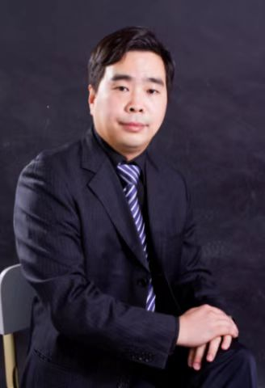

**资历背景**

1. 权课程《PDP》天赋特质测评系统授权讲师
2. 原TCL环保有限公司人力资源总监
3. 原大亚湾石化投资有限公司人力资源总监

**授课经验**

工商银行、中国银行、农业银行、邮政储蓄银行、中信银行、广发银行、国移动、中国电信、南方航空、海南航空、山东航空、长龙航空汽车之家、A8音乐网、迈瑞医疗、中国烟草广州公司、TCL集团、德赛西威、亿纬锂能、广东电网、广西电网、海南电网、云南电网、国电电网、国电电力、龙源风电、中建四局、中国电建西北研究院、华侨城集团、世茂地产、中信地产（中海地产）、金辉集团、中交地产公司等

**《突破新生™管理新生代的BREAK赋能法©》报名表**

**填好下表后邮箱至： 联系方式：**

|  |  |  |  |  |
| --- | --- | --- | --- | --- |
| 单位名称 |  | | 企业类型： □外资 □台资 □港资 □民营 □其它 | |
| 联 系 人 |  | | 公司地址 |  |
| 联系电话 |  | | E-mail |  |
| 参会人数 | 人 | | 参会费用 | ￥_______元 |
| 参会学员 | 姓名 | 电话 | 职位 | 邮箱 |
|  |  |  |  |
|  |  |  |  |
|  |  |  |  |